Rigips Rigidur Dachbodenelement
SAINT-GOBAIN RIGIPS

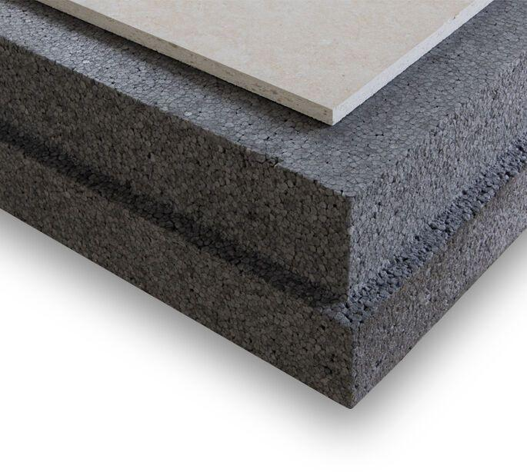Eigenschaften
Werkstoff
Expandiertes Polystyrol (EPS), Gipsfaser
Breite (mm)
500,00
Höhe (mm)
100,00 - 135,00
Länge (mm)
1.500,00
Brandverhalten
E
EPD Deklarationsnummer
EPD-BVG-20220091-IAG1-DE

